
“书社”详细设计说明书

目录
1.引言 3
1.1编写目的 3
1.2背景 3
1.3定义 3
2. 系统的结构 5
3．首页模块设计说明 7
3.1模块描述 7
3.2功能 7
3.3性能 7
3.4输入项 7
3.6设计方法（算法） 7
3.7流程逻辑 8
3.8接口 11
3.9存储分配 11
3.10注释设计 12
3.13尚未解决的问题 12
4．个人中心模块设计说明 12
4.1模块描述 12
4.2功能 12
4.3性能 13
4.4输入项 13
4.5输出项 13
4.6设计方法（算法） 13
4.8接口 14
4.9存储分配 14
4.10注释设计 14
4.11限制条件 15
4.12测试计划 15
4.13尚未解决的问题 15
5．书籍模块设计说明 15
5.1模块描述 15
5.2功能 15
5.3性能 16
5.4输入项 16
5.5输出项 16
5.6设计方法（算法） PDL 17
5.7流程逻辑 18
5.8接口 20
5.9存储分配 20
5.10注释设计 21
5.11限制条件 21
5.12测试计划 21
5.13尚未解决的问题 21
6．作者模块设计说明 21
6.1模块描述 21
6.2功能 22
6.3性能 22
6.4输入项 22
6.5输出项 22
6.6设计方法（算法） 23
6.7流程逻辑 24
6.8接口 24
6.9存储分配 24
6.10注释设计 24
6.11限制条件 24
6.12测试计划 25
6.13尚未解决的问题 25
7．管理员模块设计说明 25
7.1模块描述 25
7.2功能 25
7.3性能 25
7.4输入项 26
7.5输出项 26
.6设计方法（算法） 27
7.7流程逻辑 27
7.8接口 28
7.9存储分配 28
7.10注释设计 28
7.11限制条件 28
7.12测试计划 28
7.13尚未解决的问题 29

1.引言

1.1编写目的
编写此详细设计说明书，旨在明确项目可模块的设计理念和设计过程，为开发过程提供指导，避免开发过程出现偏差。
预期读者：项目提出者、开发者、用户。

1.2背景
“书社”图书交流网站
任务提出者：杨枨
开发者：陈传岭、周泽鑫、陈杰
用户：城院学生

1.3定义

MySQL | MySQL是一个关系型数据库管理系统，由瑞典MySQL AB 公司开发，目前属于 Oracle 旗下产品。MySQL 是最流行的关系型数据库管理系统之一，在 WEB 应用方面，MySQL是最好的 RDBMS (Relational Database Management System，关系数据库管理系统) 应用软件。  MySQL是一种关系数据库管理系统，关系数据库将数据保存在不同的表中，而不是将所有数据放在一个大仓库内，这样就增加了速度并提高了灵活性。  MySQL所使用的 SQL 语言是用于访问数据库的最常用标准化语言。MySQL 软件采用了双授权政策，分为社区版和商业版，由于其体积小、速度快、总体拥有成本低，尤其是开放源码这一特点，一般中小型网站的开发都选择 MySQL 作为网站数据库。软件,“高级用户”可以使用它来构建软件应用程序。
PHP | PHP（外文名:PHP: Hypertext Preprocessor，中文名：“超文本预处理器”）是一种通用开源脚本语言。语法吸收了C语言、Java和Perl的特点，利于学习，使用广泛，主要适用于Web开发领域。PHP 独特的语法混合了C、Java、Perl以及PHP自创的语法。它可以比CGI或者Perl更快速地执行动态网页。用PHP做出的动态页面与其他的编程语言相比，PHP是将程序嵌入到HTML（标准通用标记语言下的一个应用）文档中去执行，执行效率比完全生成HTML标记的CGI要高许多；PHP还可以执行编译后代码，编译可以达到加密和优化代码运行，使代码运行更快
Dreamweaver | Adobe Dreamweaver，简称“DW”，中文名称 "梦想编织者"，最初为美国MACROMEDIA公司开发2005年被Adobe公司收购。DW是集网页制作和管理网站于一身的所见即所得网页代码编辑器。利用对 HTML、CSS、JavaScript等内容的支持，设计师和程序员可以在几乎任何地方快速制作和进行网站建设。
thinkPHP | ThinkPHP是为了简化企业级应用开发和敏捷WEB应用开发而诞生的。最早诞生于2006年初，2007年元旦正式更名为ThinkPHP，并且遵循Apache2开源协议发布。ThinkPHP从诞生以来一直秉承简洁实用的设计原则，在保持出色的性能和至简的代码的同时，也注重易用性。并且拥有众多原创功能和特性，在社区团队的积极参与下，在易用性、扩展性和性能方面不断优化和改进。
1.4参考资料
1、网站开发需求分析：
http://www.mayiwenku.com/p-2046868.html 2019-04-25
2、《Dreamweaver网页制作》航空工业出版社——黄世吉、梁元超
3、张海藩，牟永敏. 软件工程导论（第六版）—北京—清华大学出版社.20134、
4、豆瓣读书https://book.douban.com/
5、《G17项目需求报告》
6、《G17项目概要设计报告》
7、ISO软件工程详细设计说明书模板

2. 系统的结构
[给出系统的结构框图，包括软件结构、硬件结构框图。用一系列图表列出系统内的每个模块的名称、标识符和它们之间的层次结构关系。]
硬件结构：
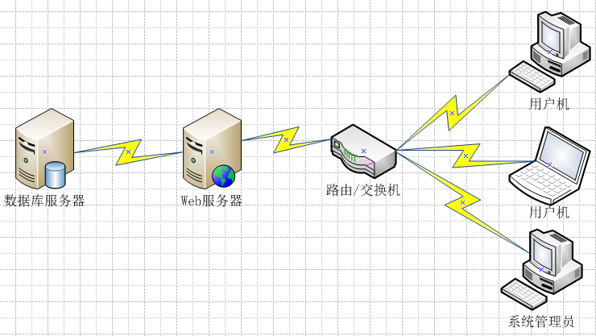
软件结构：
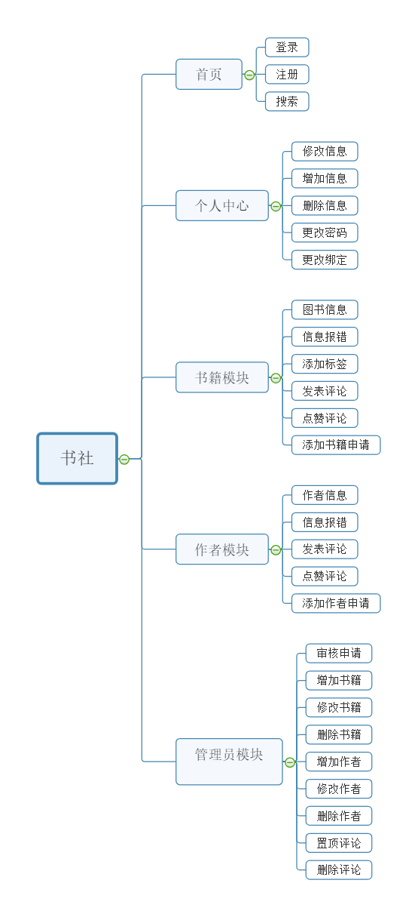

3．首页模块设计说明

3.1模块描述
登陆模块，用户给用户、管理员登陆用的模块
注册用户
搜索书籍

3.2功能
帮助用户和管理员登陆，识别人群
帮助游客成为用户
帮助用户搜索他们需要的书籍

3.3性能
单条记录更新响应时间≤5秒
单条记录查询响应时间≤3秒
网页转换响应时间≤3秒

3.4输入项
账号，密码：字符 （>=5&&<=20）用于登录
邮箱 ，账号 密码（>=5&&<=20）,姓名，出生年月，昵称：用于注册
书名：用于搜索
3.5输出项
登陆成功后可以显示个人信息
注册成功以后就可以成为用户，查看书评
书本的信息

3.6设计方法（算法）
登录：
Input number,password；
Match=0；
Do while账号==number
Secret=密码
End；
If（password==密码）
Then Match=1；
If(match==1)
Then printf”登陆成功”；
Else
Printf “账号或者密码错误；”

注册：
Input e_mail,password,number,name,age
Input names（昵称）；
M=6;

Do while （m>0）
输入 第一个数据;
Then 跳转到下一个数据，并且准备输入;
Then m--;
End

搜索
Input bookname；
Match=0；
Do while nextbook！=null
If（书名==bookname）
Then Match=1;
Else book=nextbook；
End
If（match==1）
Then 跳转到书籍的信息
Else
Print “未找到相关书籍”

3.7流程逻辑
登录
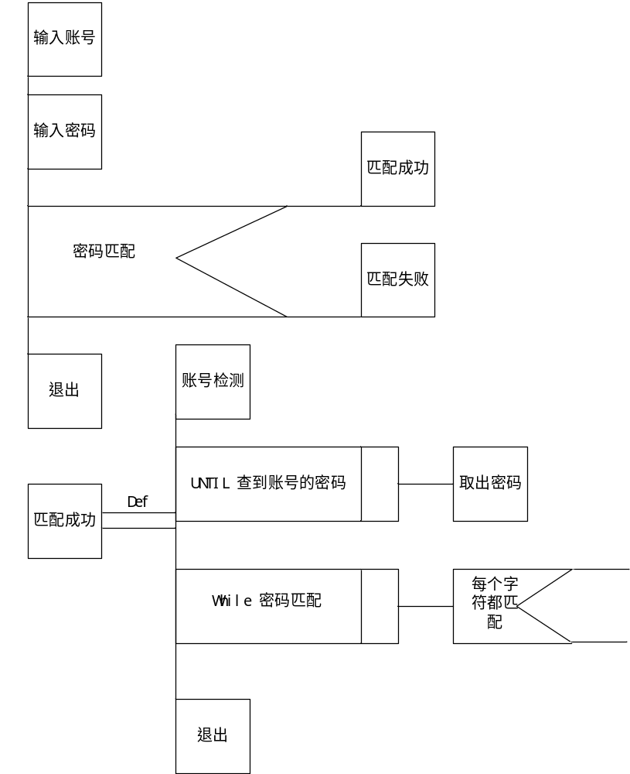
注册
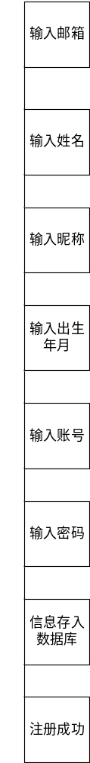
搜索
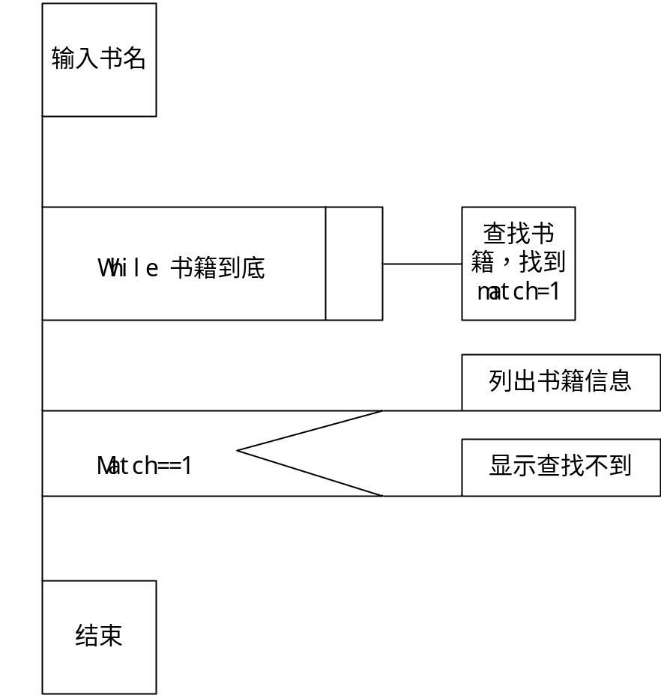

3.8接口
只要当用户登录以后才能执行他们相关的操作
只有输入了所有信息以后才能完成注册
书名和数据库的书名相匹配才会跳出相关书籍的信息

3.9存储分配
账号与密码存储在数据库中，用户登录的时候查询是否匹配，匹配成功就登陆。反之不能登陆
注册成功以后，用户的个人信息就会存放在数据库之中
书名都是放在数据库中，查询书籍的时候将数据库的书名拿出来比较是否书名相同

3.10注释设计
number是用户输入的账号，password是用户输入的密码
e_mail是用户的电子邮箱 name 是用户姓名 names是昵称
bookname 是用书想查看的书籍
3.11限制条件
账号和密码的字符长度有限制
账号和密码的字符长度有限制
没有非法字符
3.12测试计划
[说明对本模块进行单体测试的计划，包括对测试的技术要求、输入数据、预期结果、进度安排、人员职责、设备条件、驱动程序及桩模块等的规定。]
- 登录测试
输入数据：账户、密码
预期结果：正常登录（事先数据库中有默认用户）
- 注册测试
输入数据：账户、密码、邮箱、用户名
预期结果：成功注册，数据库中有信息。能成功登录
- 搜索测试
输入数据：书名关键词，标签关键词，作者关键词
预期结果：根据关键词正确显示信息

3.13尚未解决的问题
[说明在本模块的设计中尚未解决而设计者认为在系统完成之前应解决的问题。]

4．个人中心模块设计说明

4.1模块描述
显示个人信息、修改个人信息

4.2功能
显示个人信息：显示个人详细信息（普通用户登录状态下）
修改个人信息：随时修改个人信息（普通用户登录状态下）

4.3性能
单条记录更新响应时间≤5秒
单条记录查询响应时间≤3秒
网页转换响应时间≤3秒

4.4输入项
邮箱，出生年月，昵称，密码 其中至少选择一个

4.5输出项
提示：修改成功以后弹出修改成功的提示

4.6设计方法（算法）
Input change；
Switch case (number)
Case ‘1’ :action1();
Break;
Case ’2’ :action2();
Break;
Case ‘3’: action3();
Break;
Case ‘4’ : cation4();
Break;
Default: break;
End
4.7流程逻辑
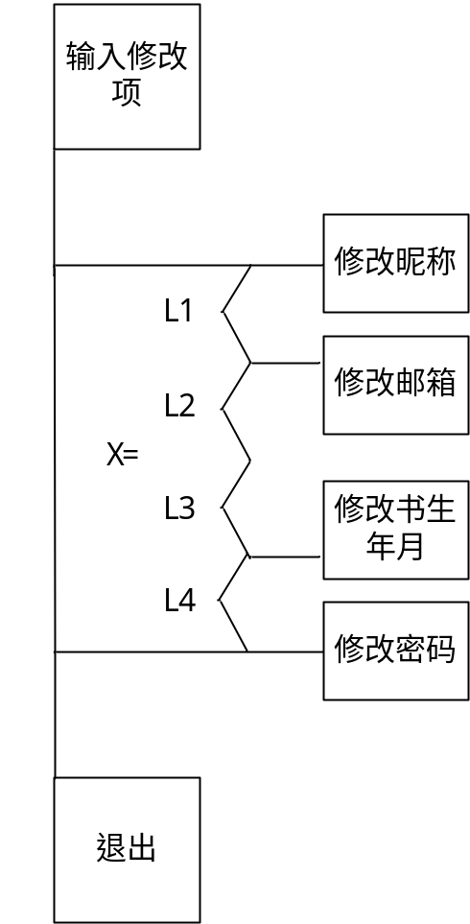

4.8接口
与首页模块联系，注册登录信息关联

4.9存储分配
个人信息存放在数据库中

4.10注释设计
点击修改昵称是action1，修改邮箱是action2，出生年月是action3,修改密码是action4
number是用户输入的账号，password是用户输入的密码
10.2 e_mail是用户的电子邮箱 name 是用户姓名 names是昵称

4.11限制条件
[说明本模块在运行使用中所受到的限制条件。]

4.12测试计划
1.修改测试
输入数据：用户名、密码、邮箱
预期结果：修改后正确显示、数据库中准确存入数据

4.13尚未解决的问题
[说明在本模块的设计中尚未解决而设计者认为在系统完成之前应解决的问题。]

5．书籍模块设计说明

5.1模块描述
本模块是书籍模块，主要是书籍信息的查看，书评的查看，发表，书籍的发布申请，修改申请，与数据库有较大关联。

5.2功能

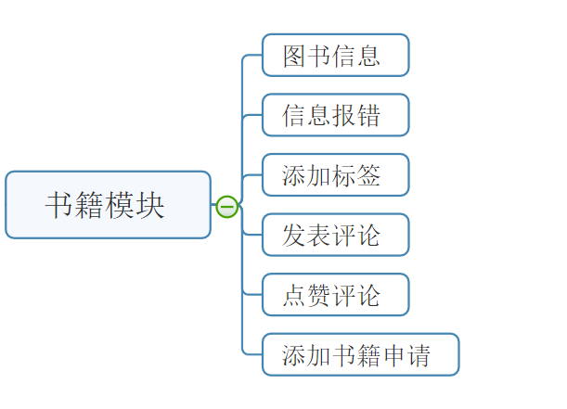

5.3性能
单条记录更新响应时间≤5秒
单条记录查询响应时间≤3秒
网页转换响应时间≤3秒

5.4输入项
书籍ID：每本书拥有唯一的ID，方便识别
错误信息：指出错误的信息，方便修改
用户ID：判断用户为管理员或普通用户
评论内容：评论内容不能为空
添加的书籍信息：申请添加书籍需提供书籍信息

5.5输出项
书籍详细信息：完整的显示书籍信息，包括内容简介、作者等
评论详细信息：完整显示评论信息，包括评论用户ID、评论日期、评论内容等
点赞数：更新各评论的点赞数
报错申请信息：报错申请、包括申请ID、内容
添加书籍申请信息：保存添加书籍的具体申请内容

5.6设计方法（算法）
PDL
图书信息：
连接数据库
input Book_id
if 找到Book_id
跳转网页
显示信息
else
跳转网页
显示出错信息
关闭数据库

信息报错：
input Book_id
连接数据库
if 报错按钮被点击
跳转页面
记录Book_id
填写出错信息
if 提交按钮被点击
数据库存入申请
关闭连接
else if 取消按钮被点击
跳转页面
返回书籍页
关闭数据库连接

添加标签：
input Book_id
连接数据库
scan 标签信息
if 确定按钮被点击
数据库更新
else
关闭页面
关闭连接

发表评论：
连接数据库
input Book_id,user_id,Time，info
if info==null
提示评论内容不能为空
else
连接数据库
数据库插入评论内容
关闭数据库
刷新页面

点赞评论：
input 评论id
连接数据库
查找comment_id=评论id
更新数据库 hot=hot+1
关闭数据库连接

添加书籍申请：
input user_id
连接数据库
填写内容
if 提交按钮被点击
数据库插入申请信息
关闭连接
else
关闭申请也面

5.7流程逻辑
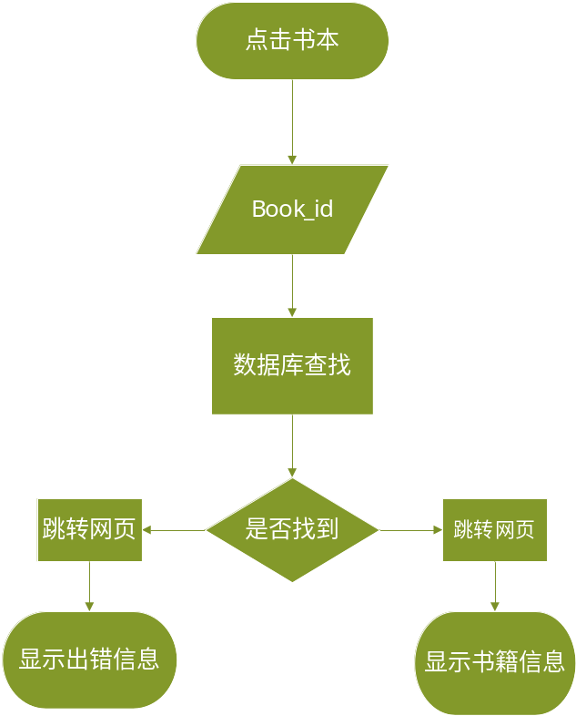

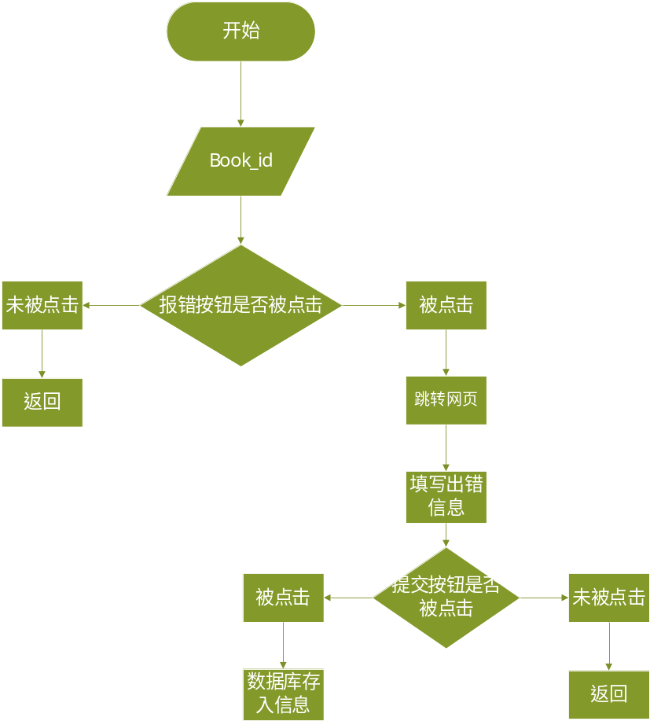
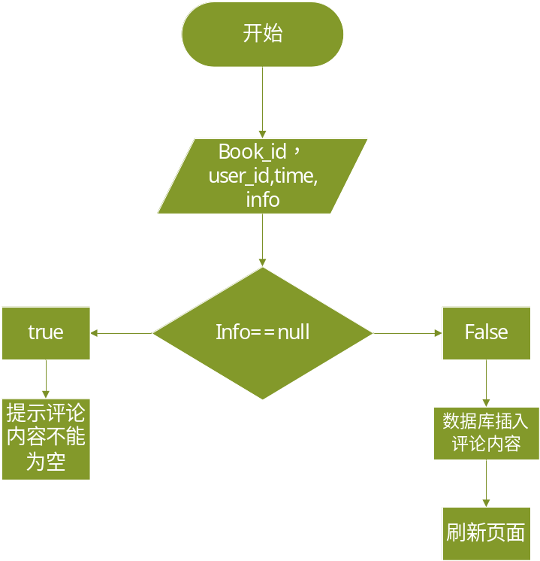
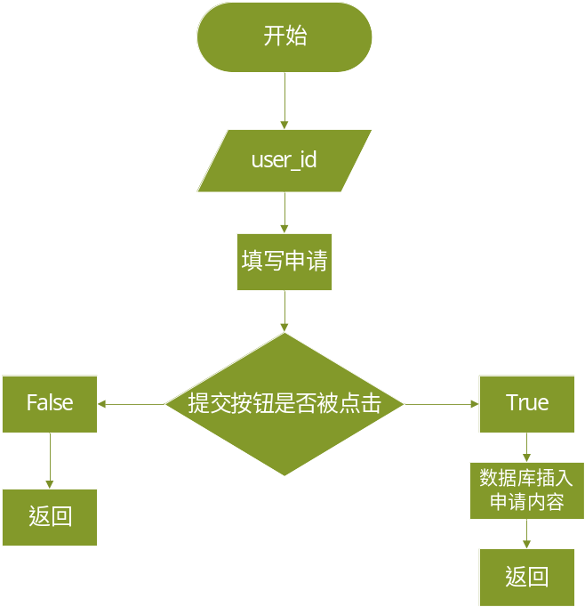

5.8接口
本模块的使用通过网页进行操作，进入页面后，通过点击相应的窗口进入相应的界面

5.9存储分配
所有数据皆存入数据库中

5.10注释设计
[说明安排的程序注释。]

5.11限制条件
[说明本模块在运行使用中所受到的限制条件。]

5.12测试计划
1.图书页测试
输入数据：点击任意书籍
预期结果：正确跳转页面，显示相应信息
2.信息报错测试
输入数据：在书籍页点击报错按键，填写错误信息
预期结果：网页正常运行，数据库中有申请信息
- 添加标签测试
输入数据：标签信息
预期结果：书籍页显示添加的标签
- 评论发表测试
输入数据：评论内容
预期结果：正确显示评论内容，数据库中保存评论信息，不遗漏
- 评论点赞测试
输入数据：点击点赞键
预期结果：点赞数实时增加，数据库更新数据
- 添加申请测试
输入数据：书籍信息
预期结果：网页正常运行，数据库中有申请信息

5.13尚未解决的问题
[说明在本模块的设计中尚未解决而设计者认为在系统完成之前应解决的问题。]

6．作者模块设计说明

6.1模块描述
作者模块，用户可根据自己喜欢的作者一次性查找该作者所有作品，也能了解作者

6.2功能
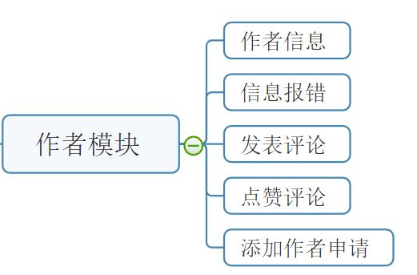

6.3性能
单条记录更新响应时间≤5秒
单条记录查询响应时间≤3秒
网页转换响应时间≤3秒

6.4输入项
作者ID：每个作者拥有唯一的ID，方便识别
错误信息：指出错误的信息，方便修改
用户ID：判断用户为管理员或普通用户
评论内容：评论内容不能为空
添加的作者信息：申请添加作者需提供作者信息

6.5输出项
作者详细信息：完整的显示作者信息，包括内容简介、作品等
评论详细信息：完整显示评论信息，包括评论用户ID、评论日期、评论内容等
点赞数：更新各评论的点赞数
报错申请信息：报错申请、包括申请ID、内容
添加作者申请信息：保存添加作者的具体申请内容

6.6设计方法（算法）
作者信息：
连接数据库
input reader_id
if 找到reader_id
跳转网页
显示信息
else
跳转网页
显示出错信息
关闭数据库

信息报错：
input reader_id
连接数据库
if 报错按钮被点击
跳转页面
记录reader_id
填写出错信息
if 提交按钮被点击
数据库存入申请
关闭连接
else if 取消按钮被点击
跳转页面
返回书籍页
关闭数据库连接

发表评论：
连接数据库
input reader_id,user_id,Time，info
if info==null
提示评论内容不能为空
else
连接数据库
数据库插入评论内容
关闭数据库
刷新页面

点赞评论：
input 评论id
连接数据库
查找comment_id=评论id
更新数据库 hot=hot+1
关闭数据库连接

添加书籍申请：
input user_id
连接数据库
填写内容
if 提交按钮被点击
数据库插入申请信息
关闭连接
else
关闭申请也面

6.7流程逻辑
与书籍模块基本相同

6.8接口
本模块的使用通过网页进行操作，进入页面后，通过点击相应的窗口进入相应的界面

6.9存储分配
所有数据皆存入数据库

6.10注释设计
[说明安排的程序注释。]

6.11限制条件
[说明本模块在运行使用中所受到的限制条件。]

6.12测试计划
1.作者页测试
输入数据：点击任意作者
预期结果：正确跳转页面，显示相应信息
2.信息报错测试
输入数据：在作者页点击报错按键，填写错误信息
预期结果：网页正常运行，数据库中有申请信息
3.评论发表测试
输入数据：评论内容
预期结果：正确显示评论内容，数据库中保存评论信息，不遗漏
4.评论点赞测试
输入数据：点击点赞键
预期结果：点赞数实时增加，数据库更新数据
5.添加申请测试
输入数据：作者信息
预期结果：网页正常运行，数据库中有申请信息

6.13尚未解决的问题
[说明在本模块的设计中尚未解决而设计者认为在系统完成之前应解决的问题。]

7．管理员模块设计说明

7.1模块描述
管理员操作信息书籍增加，删除，修改
管理员操作书评的置顶、删除

7.2功能
管理员对书籍信息的增加、删除、修改操作
管理员对书评的置顶、删除操作

7.3性能
单条记录更新响应时间≤5秒
单条记录查询响应时间≤3秒
网页转换响应时间≤3秒

7.4输入项
基表英文名称：admin
基表中文名称：管理员表
字段编号 | 英文字段名 | 中文字段名 | 字段类型 | 备注
01 | admin_id | 管理员账号 | Varchar（20） | 主键
02 | Admin_pwd | 管理员密码 | Varchar(50) | 非空
包括管理员的各项操作（增加、删除、修改按钮）
管理员操作用户书评（查找书籍的书评和评论id）
Bookname、B_c_id

7.5输出项
基表英文名称：book
基表中文名称：书籍表
字段编号 | 英文字段名 | 中文字段名 | 字段类型 | 备注
01 | Bookid | 书籍ID | Int | 主键
02 | Bookname | 书籍名 | Varchar(50) | 非空
03 | Label | 标签 | Varchar(100) | 所有标签存一起，通过模糊查找可分离
04 | Info | 简介 | Varchar(500) | 非空
05 | Writer_id | 作者id | Int | 外码
管理员进行书评增加、删除、修改操作时，
操作数据记录
基表英文名称：b_comment
基表中文名称：书籍评论表
字段编号 | 英文字段名 | 中文字段名 | 字段类型 | 备注
01 | B_c_id | 评论ID | Int | 主键
02 | Book_id | 书籍编号 | Int | 外码
03 | User_id | 用户id | Int | 外码
04 | Hot | 热度（点赞） | Int
05 | Com_info | 评论 | Varchar（1000） | 空字段限制
06 | Com_date | 日期 | Datetime | 空字段限制

.6设计方法（算法）
PDL伪代码：
输入admin_id admin_pwd
验证
If admin_id==sql.admin_id&&admin_pwd==sql.admin.pwd
进入管理员操作模式
Else
Return 0//提示一个账号或密码错误信息

//操作删改书籍信息
输入 Bookid
If 1//存在该书籍
{//进行操作
增加和删改操作省略
}
Else
Return 0//不存在该书籍
再管理员模式下
输入书籍查询
If 1//存在该书籍
{输入 书籍评论
查询
If 1//存在该书评{
删除操作省略。
Else
Return 0//提示一个不存在该书评的错误
}
}
Else
Return 0//不存在该书籍

7.7流程逻辑
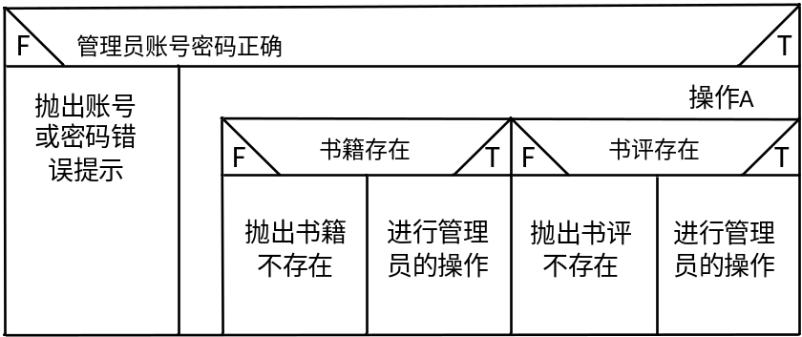

7.8接口
[说明本模块与其它相关模块间的逻辑连接方式，说明涉及到的参数传递方式。]

7.9存储分配
管理员每次增，删，改操作都需要调度存储，进行对数据库的记录删除修改操作。
同样，管理员每次操作书评同样需要每次进行数据库的修改

7.10注释设计
标准化注释设计

7.11限制条件
管理员的id和密码需要符合数据库记录
书籍id和书评id都需存在且没有正在编辑中的书籍。
要求不存在除了常用字符外的字符。比如：①
管理员操作的步骤需符合服务器性能要求。

7.12测试计划
1.书籍测试
输入数据：书籍信息
预期结果：数据库正确更新，网页正确显示
2.书评置顶测试：
输入数据：置顶
预期结果：书评正确置顶
3.书评删除测试
输入数据：删除书评
预期结果：正确删除书评

7.13尚未解决的问题
[说明在本模块的设计中尚未解决而设计者认为在系统完成之前应解决的问题。]

